НЕТЕХНИЧЕСКОЕ РЕЗЮМЕ
Участок реконструкции расположен на территории г.Астана района "Сарыарка" от пр.Тлендиева до железной дороги.
Протяженность участка 2,594 км. Канал имеет ширину 6 м. Объект, находящийся в пределах густонаселённого района столицы, имеет повышенное социальное значение, поскольку формирует часть городской пешеходной и инженерной инфраструктуры, обеспечивает пропуск поверхностных вод и влияет на устойчивость прилегающей застройки.
Установленные дефекты, разрушения и нарушения эксплуатации свидетельствуют о длительном отсутствии комплексного обслуживания и инженерной защиты.
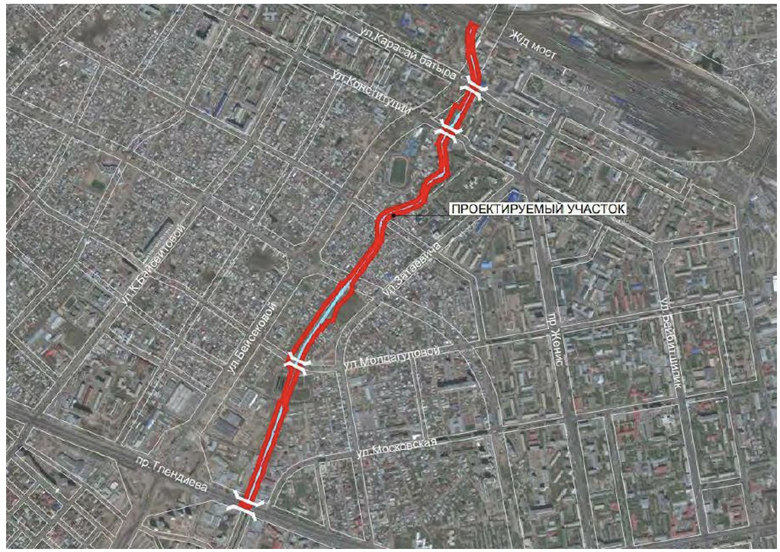
Рис.18.1 Ситуационная карта раположениях объекта

Таблица 18.1
Координаты объекта
№ | Наименование | Северная широта | Восточная долгота
1 | Реконструкция русла ручья Сарыбулак | 51°10'41.09"С | 71°23'18.82"В
2 | Реконструкция русла ручья Сарыбулак | 51°11'51.45"С | 71°24'11.09"В

Объект расположен в Акмолинской области г. Астана района "Сарыарка" от пр.Тлендиева до железной дороги.
Численность населения Сарыаркинского района г. Астаны на 2025 год составляет 352 709 человек.
Географические координаты начала участка реконструкции: 51°10'41.09"С 71°23'18.82"В. Ближайшая жилая зона в 110 м в восточном направлении от начала участка реконструкции.
Географические координаты конца участка реконструкции: 51°11'51.45"С, 71°24'11.09"В
Ближайшая жилая зона находится на расстоянии 175 м в юго-восточном направлении от конца участка реконструкции.
Прибрежная зона канала будет благоустроена в границах отведенного участка и в целом представляет собой линейный зеленую зону, составленную в соответствии с генеральным планом города как водно-зеленый экологический коридор. По обе стороны канала предусмотрены пешеходные дорожки с покрытием из цементно-песчаной брусчатки шириной 2 м. Вдоль пешеходных дорожек предусмотрено устройство электроосвещения зоны канала светильниками торшерного типа высотой 3 м, а также установка скамеек с урнами. Все участки, свободные от русла, дорожек и площадок будут озеленены путем посадки газонов и цветников. Вдоль парапетов канала предусмотрено устройство декоративного перильного ограждения.
Проектом предусмотрен комплекс мероприятий по инженерной подготовке территории, включающий вертикальную планировку участка с частичным снятием растительного слоя в пределах зоны производства работ, обеспечением баланса земляных масс и формированием проектных отметок, необходимых для устойчивого функционирования реконструируемого русла ручья и прилегающей прибрежной территории. Организация поверхностного водоотвода решена с учётом существующей дорожно-транспортной схемы и планировочных решений по благоустройству территории. Отвод дождевых и талых вод предусматривается посредством открытой водоотводящей системы, обеспечивающей направленный сбор и безопасный пропуск поверхностных стоков.
На период реконструкции выявлено 6 источников выбросов вредных веществ в атмосферный воздух, из них:
- 1 организованный источника;
- 5 неорганизованных источника.
В выбросах от источников объекта содержится 16 загрязняющих веществ.
Год достижения нормативов допустимых выбросов – 2027 год.
На период реконструкции объекта, объем выбросов вредных веществ, отходящих от источников загрязнения атмосферы, составит:
- максимально-разовый – 24.210593 г/сек (без учета автотранспорта);
- валовый выброс – 28.958315 т/год.
Валовые выбросы вредных веществ при работе автотранспорта не нормируются, плата за выбросы производится по фактически израсходованному топливу.
В составе проекта предусмотрены мероприятия по сохранению среды обитания и условий размножения объектов животного мира, путей миграции и мест концентрации животных, а также по обеспечению неприкосновенности участков, представляющих особую ценность в качестве среды обитания диких животных.
С учетом всех вышеуказанных мер, при условии строгого их соблюдения, воздействие на флору и фауну ожидается незначительное.
В процессе реализации предусмотренных решений, воздействие на земельные ресурсы и почвы выразится в виде:
- снятия, перемещения, хранения и использования плодородного слоя почвы при рекультивации нарушенных земель;
- осуществления выработок малого сечения (скважин, канав);
- изменения статистических нагрузок на грунты основания;
- образования отходов, которые могут стать источником загрязнения почв.
Учитывая, что намечаемая деятельность заключается в проведении строительных работ, непосредственного воздействия на недра оказываться не будет.
Тепловое, электромагнитное воздействия исключены. Уровень шума будет наблюдаться непосредственно на участке проведения работ, а за пределами он не превысит допустимых показателей для работающего персонала.
На основании выполненных расчетов, их анализа, а также учитывая принятые технологические решения, негативное воздействие на окружающую среду всех возможных факторов, способных возникнуть в результате осуществления намечаемой деятельности, будет ограничено территорией проведения строительных работ и не выйдет за ее пределы.
Общий объем образования отходов на период реконструкции составит – 5271,1 тонн. Из них неопасных – 2634,3628 т/год, опасных – 1,186 т/год. Нормативы размещения отходов, установленные при строительстве проектируемого объекта представлены в таблицах ниже.
Лимиты накопления отходов
Наименование отходов | Объем накопленных отходов на существующее положение, тонн/год | Лимит накопления, тонн/год
Всего за период реконструкции |  | 5271,1
2026-2027 год
опасные отходы
Отходы лакокраски | - | 1,168
Промасленная ветошь |  | 0,018
всего опасных отходов |  | 1,186
неопасные отходы
Смешанные коммунальные отходы (ТБО) | - | 0,975
Отходы сварки | - | 0,1878
Строительный мусор | - | 2633,2
всего неопасных отходов |  | 2634,3628
Зеркальные отходы
- | - | -

Источников залповых выбросов на объекте нет.
Источник аварийных выбросов не предусматривается.

Краткое описание:
мер по предотвращению, сокращению, смягчению выявленных существенных воздействий намечаемой деятельности на окружающую среду
-Существенных воздействий намечаемой деятельности на окружающую среду не ожидается;
мер по компенсации потерь биоразнообразия, если намечаемая деятельность может привести к таким потерям
-Потери биоразнообразия от намечаемой деятельности на окружающую среду не ожидается;
возможных необратимых воздействий намечаемой деятельности на окружающую среду и причин, по которым инициатором принято решение о выполнении операций, влекущих таких воздействия
-Возможных необратимых воздействий намечаемой деятельности на окружающую среду не ожидается;
способов и мер восстановления окружающей среды в случаях прекращения намечаемой деятельности
-Необратимого техногенного изменения окружающей среды не ожидается.

